DESARROLLO APP
A.R. SOFTWARE
CUPLE’S
CUPLE’S [Dirección de la compañía]

Desarrollo app A.R Software
PROCESO POSTERIOR A LA INSTALACIÓN DE LA APP.
Una vez instalada la aplicación móvil de Cuple’s debemos seguir los pasos pertinentes para un use y disfrute correcto de ésta.
A continuación, detallaremos la base desde la cual trabajaremos a partir de hoy y a medida que el proyecto avance contemplaremos la posibilidad de incorporar actualizaciones para una mejora de la App.
Debemos tener en cuenta antes de leer este proceso, que el único que puede hacer uso de esta aplicación es el usuario correctamente registrado. Estas operaciones se realizarán de la siguiente manera.
En el momento que decidimos descargar la aplicación y accedemos a ella, el usuario dispone de una única opción para hacer uso de ésta: Registrarse añadiendo sus datos personales “nombre y apellido”, “sexo”, “edad”, “e-mail”, y “contraseña”. Seguidamente, en la misma pantalla, la app te dirige a la realización del test de compatibilidad, un único cuestionario para todos los usuarios, pero adecuado para acercarse con la máxima exactitud posible a las necesidades de cada uno. Y finalmente, una vez contemplada la transacción en la pasarela de pago, nos llevará a una pantalla final indicando el registro completado.
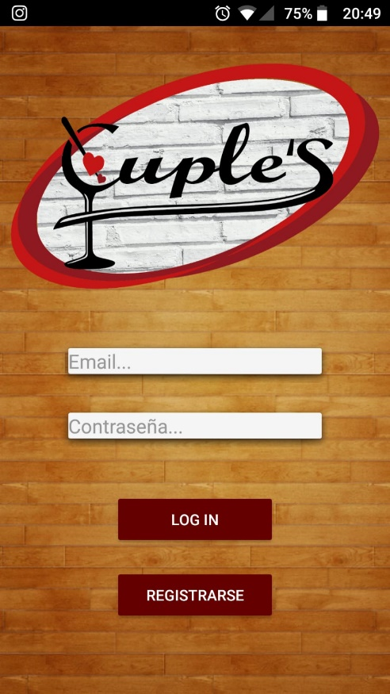
Cláusulas test compatibilidad:
*La modificación de datos personales de un cliente se deberán realizar mediante vía email, y así realizar una revisión previa para evitar cualquier escrito que pudiera resultar ofensivo para los demás clientes o para nuestra propia empresa.
*Haremos referencia a la Ley de Protección de Datos, la cual deberán aceptar para registrarse.

Pantalla en mano, nos encontramos en el punto inicial para hacer uso de todas las prestaciones. Para situarnos, partiremos del menú principal, el cual consta de los siguientes puntos:
- Inicio
- Perfil
- Calendario
- Galería
- Fiesta Privada
- Carne Vip
- Contacto
- Desconectar
El menú se ubicará en la parte superior izquierda de la pantalla.
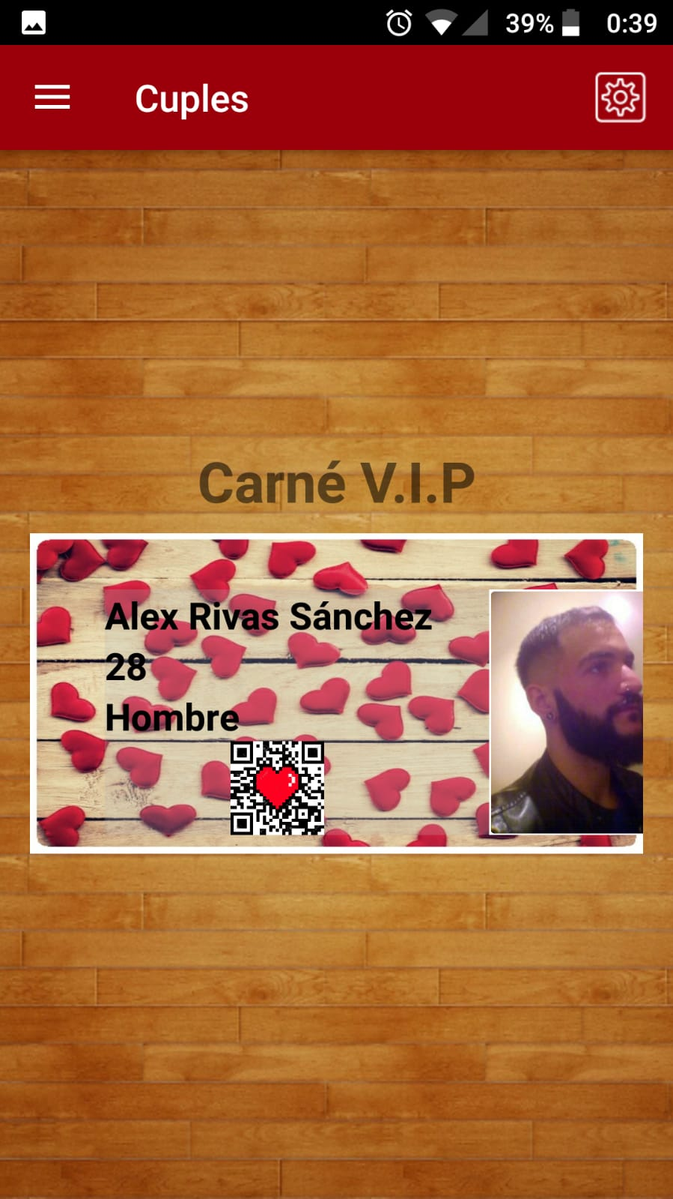
Por otro lado, la aplicación también cuenta con la posibilidad de hacer modificaciones al perfil (datos personales, datos bancarios y fotografía) desde el apartado de ajustes. Éste se encuentra en la parte superior derecha de la pantalla.
- INICIO
La página de Inicio encontraremos un texto motivador, emotivo, divertido o que transmita cualquier emoción positiva. Este texto será de nuestra propia cosecha o de los propios usuarios, dándoles la oportunidad de expresarse de una manera educada y correcta e incentivando la expresión literaria a todo aquel que se atreva.
Además, la página de inicio dispondrá de un apartado Novedades en el cual se promocionarán los próximos eventos, próximas citas grupales, se publicarán con acceso directos las últimas fotos, así como cualquier noticia o artículo de interés para el gremio de los Singles.
Ejemplo:
Solo tú conoces aquella historia que te hizo cambiar, que te hizo valorar todo lo que tuviste o anhelaste alguna vez. No permitas que nadie te haga dudar de aquello que viviste, solo tú sabes qué tan real fue. Solo tú sabes que estuviste tocando con la yema de los dedos aquello que siempre habías deseado. Cuanto quisiste durante noches y días o en tan solo una noche, qué más da quien se crea con derecho a juzgar, si lo único que importa es que fue para ti tan real.
Nombre del autor / Autor anónimo

- PERFIL
Este apartado gestionará la función de red social, es decir, lo crearemos para que el usuario pueda subir fotos y publicar estados para que otros usuarios lo puedan ver. Sin embargo, no abarca su funcionalidad total como red social, ya que los clientes no se podrán poner en contacto. Si se diera el caso que algún usuario visitara el perfil del otro y le llamara la atención, se debería poner en contacto con nosotros para organizarles una cita si ambos quisieran.
- CALENDARIO
Al mostrar esta pantalla, lo único que podremos ver será el calendario pertinente al mes en el que nos encontramos. No obstante, los días en los que se haya planeado un evento se señalizarán con un color distinto.
Una vez se escoja el día, éste se ampliará en la pantalla indicando el nombre del evento que se va a realizar. Debajo del nombre del evento se añadirá una descripción de éste detallada. Además, se dará la “Opción de reserva” donde será posible marcar la casilla “asistir” o “no asistir” y así obtener el derecho a la reserva de la entrada.
Cuando el cliente marca la casilla Asistir queda automáticamente reservada su entrada, es decir, el día del evento únicamente deberá presentar su carnet VIP en la entrada y hacer el pago necesario para acceder al local.
Si hablamos de eventos especiales, el importe se cobrará por adelantado generando un código que se mostrará en el momento de entrar al local el mismo día del evento.

- GALERÍA
La finalidad de este apartado es ofrecerle al cliente un servicio.
Cada evento, fiesta privada y citas que se realicen quedarán enmarcadas en el recuerdo, siempre y cuando los usuarios muestren su consentimiento.
Esta pantalla quedará dividida en diferentes carpetas, cada una de estas será titulada por el nombre del evento o fecha correspondiente.
Gracias a este punto, todos nuestros usuarios podrán disponer de un bonito recuerdo de una noche divertida, de una primera cita o quien sabe si será el primer recuerdo de muchos en una nueva relación.
Si miramos en dirección a un beneficio propio, es una manera de publicitarnos. Es decir, estas fotos se podrán descargar por los usuarios y ellos tendrán el derecho y libertad de publicarlas en cualquiera de sus redes sociales.

- FIESTAS PRIVADAS
Una de nuestras ventajas es disponer de un local para el uso y disfrute del cliente sin estar abierto al público. Un lugar donde organizar citas y eventos exclusivamente para nuestros socios. Asimismo, tenemos la opción de ponerles a disposición nuestro local para la organización de fiestas privadas que deseen realizar a cambio de un beneficio económico.
En esta pantalla mostramos toda la información necesaria para contratar este servicio. En ella incluiremos un calendario con las mimas características que el calendario principal, y así señalar los días que se celebran eventos y no está a disposición de los clientes.
El calendario se ubicará en la parte superior izquierda, y a su derecha a el cliente podrá leer la tabla de tarifas pertinente. En esta tabla dispondremos de los precios relativa a los alquileres del local dependiendo de la franja horaria y del día establecido.
Y para finalizar, en la parte inferior de la página incluiremos un formulario. Este formulario tendrá como objetivo gestionar una pre-reserva del local, es decir, se rellenarán los datos indicando el día, hora y personas que accederán al local. Esta actividad se gestionará en el momento que uno de los trabajadores, durante su jornada laboral, reciba el aviso de esta pre-reserva. Estaremos directamente comunicados desde nuestro dispositivo móvil, por ello, nuestra contestación será prácticamente inmediata. El número de personas que accederán al local será necesario para proveerlas de las bebidas necesarias.

- CARNE VIP
Cuando el usuario acceda al apartado de carnet Vip podrá visualizar un carnet virtual con sus datos y fotografía, mediante el cual se identificará en el momento que decida acceder al local.

- CONTACTO

BASE DE DATOS

Para finalizar, y no por ello menos importante, vamos a expresar nuestro mayor motivo para la creación de dicha app.
Este motivo radica en la necesidad de tener un control exhaustivo de todas las gestiones y datos personales pertinentes de cada cliente. Para ello, nuestro informático creará junto la App una base de datos, en la cual se almacenará todos estos datos con los que después podremos analizar y trabajar.

Podremos encontrar un apartado para ponerse en contacto con nosotros vía e-mail, adjuntaremos un número de teléfono móvil con una determinada franja horaria y, además, incluiremos la dirección del local y la ubicación en el Google Maps.

- DESCONECTAR
Es una opción que ofrecemos para dejar de estar en línea desde el aparato móvil.

